…………………………………………………………. LİSESİ COĞRAFYA 9 DERS PLANI
BÖLÜM I
Dersin adı | Coğrafya 9 | TARİH | 24-28/02/2020
Sınıf | 9 | SÜRE | 40 + 40 dk
Öğrenme alanı | A) Doğal Sistemler
Konu | İklimin Temel Elemanları- Rüzgarlar
BÖLÜM II
Hedef ve Davranışlar Kazanımlar | 9.1.11. İklim elemanlarının oluşumunu ve dağılışını açıklar.
Coğrafi Beceriler | Kanıt Kullanma, Tablo, Grafik, Diyagram Hazırlama ve Yorumlama
Güvenlik Önlemleri (Varsa): | ---
Öğretme-Öğrenme-Yöntem ve Teknikleri | İklim elemanlarının oluşumuna yönelik kavram haritaları oluşturulur. Farklı iklim bölgelerindeki şehirlerin iklim verileri haritalara aktarılır, tablo ve grafikler haline getirilerek karşılaştırılır.
Kullanılan Eğitim Teknolojileri-Araç, Gereçler ve Kaynakça  * Öğretmen  * Öğrenci | Ders kitabı ve yardımcı kitaplar, Etkileşimli tahta, EBA Ders materyalleri, bilgisayar, animasyon ve videolar, haritalar, yeryüzüne ait uydu görüntüleri, grafik, resim ve şekiller. Hava tahmin bültenleri, İnternet
Öğretme-Öğrenme Etkinlikleri
İKLİMİN TEMEL ELEMANLARI: RÜZGARLAR
Yüksek basınç (antisiklon) alanlarından alçak basınç (siklon) alanlarına doğru olan yatay hava akımlarına rüzgâr denir. Rüzgârın yönü, coğrafi yönlerle ifade edilir. Rüzgâr hızı anemometre adı verilen aletle ölçülür.
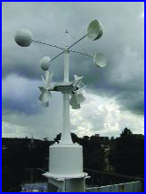

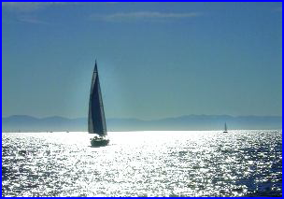
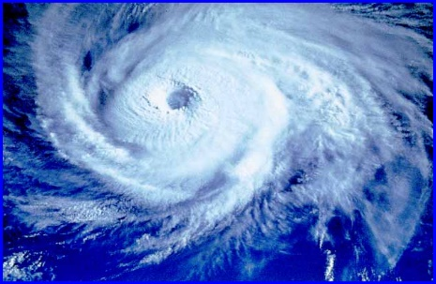
Rüzgârın hızını etkileyen faktörler:
a. Basınç farkı: Rüzgârın hızı basınç farkıyla doğru orantılıdır.Basınç farkı çok ise rüzgâr hızlı, basınç farkı az ise rüzgâr yavaş eser. iki bölge arasındaki basınç farkının sona ermesi ile rüzgâr etkinliği kaybeder.

b. Basınç merkezleri arasındaki uzaklık: Aynı basınç farklarına sahip, birbirinden farklı uzaklıktaki noktalar arasında rüzgârların hızı farklıdır. Birbirine yakın olan noktalar arasında, izobar yüzeylerinin eğimi fazladır ve rüzgâr hızlı eser. Birbirine uzak olan noktalar arasında ise, izobar yüzeylerinin eğimi azdır ve rüzgâr yavaş eser.
c. Dünya’nın Dönmesi (Koriyolis Kuvveti ): Dünya’nın dönüşüne bağlı olarak rüzgârlar, düz çizgiler yerine saparak hareket ederler. Bu sapmalar ise onlara hız kaybettirir.

d. Sürtünme: Engebeli arazilerde rüzgârlar çok fazla engellerle karşılaştığı için hızları azalır. Bundan dolayı, rüzgârların hızı, sürtünmenin azaldığı düz ve açık alanlarda fazladır.

Rüzgârın yönünü etkileyen faktörler:

a. Basınç merkezlerinin konumu: Rüzgârın yönünü belirleyen, öncelikle basınç merkezlerinin konumudur. Basınç merkezleri yer değiştirdikçe rüzgârın yönü de değişir.

b. Yeryüzü şekilleri: Rüzgârlar basınç merkezleri arasında hareket ederken, yeryüzü şekillerine çarparak yön değiştirirler.Bir bölgede rüzgârın yıl içerisinde en fazla estiği yöne hakim rüzgâr yönü denir. Hakim rüzgâr yönü yerşekillerine göre ortaya çıkar.

c. Dünya’nın Dönmesi: Dünya’nın kendi ekseni etrafında dönmesi sonucunda, rüzgârlar basınç merkezleri arasındaki en kısa yolu izleyemezler. Rüzgârlar, Kuzey Yarım Küre’de hareket yönünün sağına, Güney Yarım Küre’de ise hareket yönünün soluna saparlar.

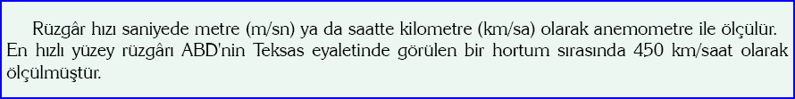

Rüzgâr her yönden farklı sıklıkta eser. Rüzgârın yıl içinde esme sayısına rüzgâr frekansı denir. Esme sıklığı rüzgârgülü ile gösterilir. Bir bölgede belirli bir sürede rüzgârların en sık estiği yöne ise hâkim rüzgâr yönü denir.

Sürekli Rüzgarlar:

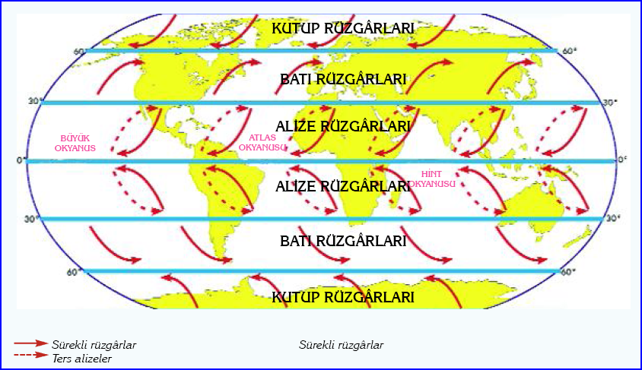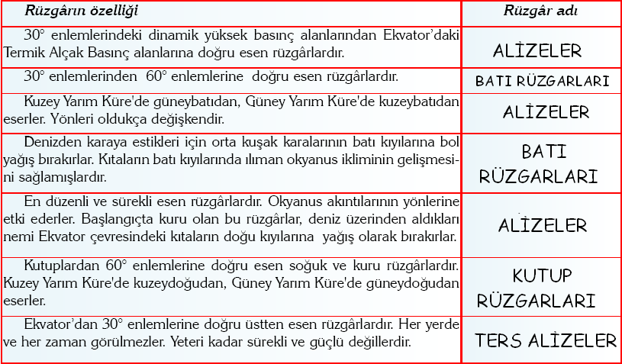

Devirli Rüzgarlar:
Yılın bir yarısında belirli bir yönden, diğer yarısında ise tam tersi yönden esen rüzgârlardır. Yıl içinde yaklaşık altı aylık sürelerle yön değiştiren bu rüzgârlara devirli rüzgârlar da denir. Bu tip rüzgârlar, kara ve denizlerin mevsimlere göre farklı ısınma özelliklerinden doğar. Geniş bir kara parçası olan Asya Kıtası,onun güney ve güneydoğusunda yer alan Hint Okyanusu ile Büyük Okyanus bu tip termik basınç sistemlerinin gelişmesine en uygun bölgelerdir. Burada görülen mevsimlik rüzgârlara muson adı verilmektedir. Muson rüzgârları, Güney ve Güneydoğu Asya kıyıları, Avustralya kıyıları ve Afrika'nın Gine Körfezi kıyılarında görülür.
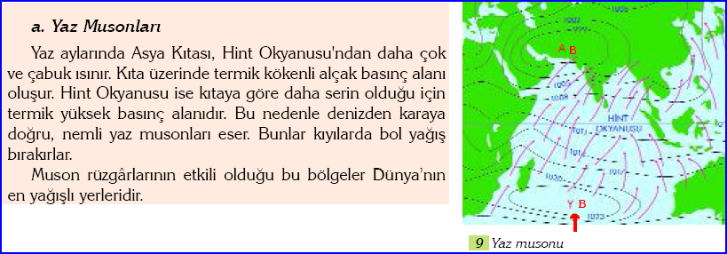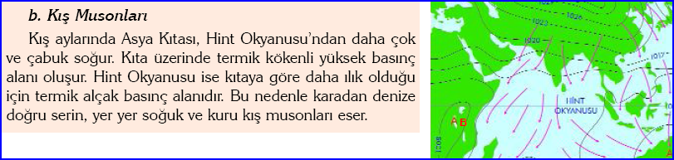

Yerel Rüzgarlar:Meltemler

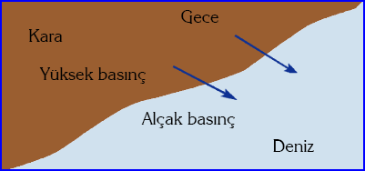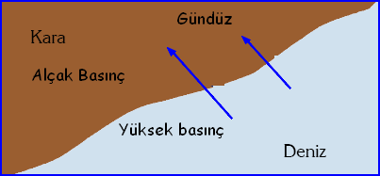

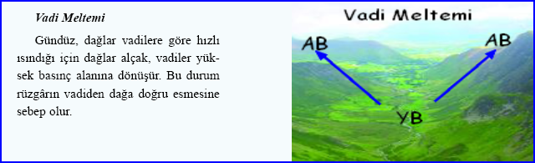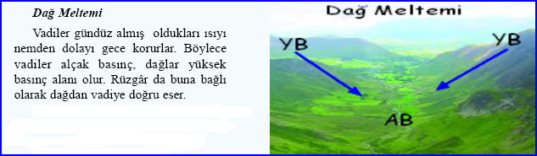

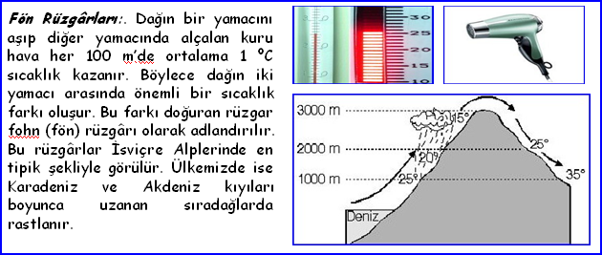

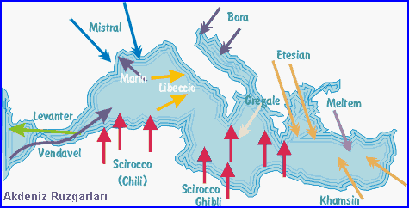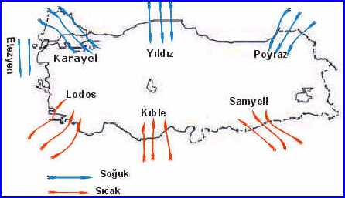

Tropikal Rüzgarlar:
Sıcak kuşakta daha çok okyanuslar üzerinde oluşan rüzgârlardır. Belli yollardan karalara da sokulurlar. Hızları oldukça fazladır (Saatte 300-500 km). Etkili oldukları yerlerde büyük zararlara neden olurlar. Bu rüzgârların yerel isimleri vardır. Asya denizlerinde ve Avustralya’nın Büyük Okyanus kıyılarında typhoon (tayfun), Hint Okyanusu’nda Cyclone (Sayklon), Meksika Körfezi kıyıları ile Antil Adaları’nda hurricane (hariken) denilmektedir. Tropikal rüzgârlara
benzeyen, ancak daha dar alanlarda etkili olan rüzgârlara ise tornado (hortum) adı verilir.

Ölçme-Değerlendirme  • Bireysel öğrenme etkinliklerine yönelik Ölçme Değerlendirme  • Grupla öğrenme etkinliklerine yönelik Ölçme Değerlendirme  • Öğrenme güçlüğü olan öğrenciler ve ileri düzeyde öğrenme hızında olan öğrenciler için ek Ölçme-Değerlendirme etkinlikleri | - Meltem rüzgarları ile Muson Rüzgarları arasında benzerlik var mıdır?  - Sürekli rüzgarlar hangileridir?  - Mikroklima nedir?Oluşumunda Fön rüzgarının etkisi var mıdır?  - Rüzgarın hızın ölçen alet hangisidir?  A-) Plüvyometre  B-)Anemometre  C-)Termometre  D-)Barometre  E-)İzoterm  5. Tropikal rüzgarlar hakkında neler biliyorsunuz?
Dersin Diğer Derslerle İlişkisi
BÖLÜM IV
Planın Uygulanmasına İlişkin Açıklamalar | Konu ……….. ders saatinde işlenmiş, gerekli değerlendirmeler yapılarak amacına ulaşmıştır.  Aksayan yönler:…………………………………………………………………………………
………………………….. ………………………. Coğrafya Öğretmeni Okul Müdürü

